智能家居方案设计系统需求文档

1. 客户端（用户端）

客户（个人/开发商/小区物业）登陆系统（由设计人员分配账号，手机号为登录账号），跳转到客户端页面，显示该客户不同户型下的不同智能家居产品设计方案的设计方案详细表、最终效果图（效果图在酷家乐软件完成）以及具体的 施工进度情况（未施工、施工中、施工完毕等），并且可以下载excel表到本地。如未设计完成，显示未设计完成。设计方案详细表和excel表类似图1所示。

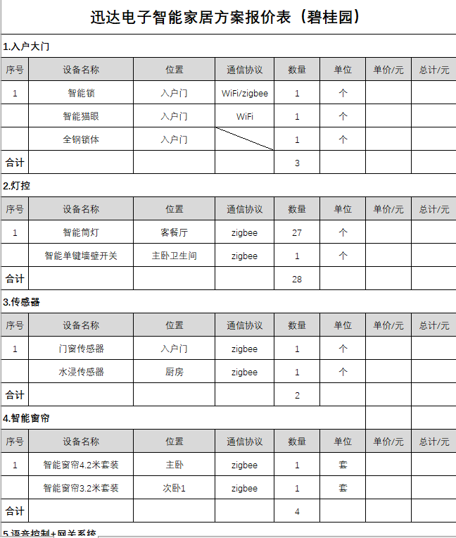

图1

1. 设计人员端

设计人员登陆系统（由管理员分配账号，手机号为登陆账号），跳转到设计人员端页面。设计人员可以根据自己客户的不同户型去设计不同的智能家居产品方案，具体步骤为：新建一个客户（为自己的客户分配账号），根据自己客户的户型去具体设计方案（新建一个户型，一个客户可能有好几种户型,一个户型根据客户要求设计一种或多种方案）；方案设计具体步骤为：根据当前户型去新建房间，在不同房间内去增删不同的智能家居产品信息（包括产品名称，通信协议，位置，数量，价格）。方案设计完成，点击提交，客户和相应的技术施工人员就可以看见设计方案；如未完成，点击保存，就可以保存当前设计方案。

1. 技术施工端

技术施工人员登陆系统，可以看到自己负责的客户的设计方案，然后根据方案去具体施工，施工完成之后，点击施工完成按钮即可。

1. 主管经理端（或验收人员）

主管或验收人员登陆系统，可以看到整个设计和施工流程的详细过程，例如哪个客户的项目由哪个/哪些设计人员去负责设计、由哪些技术施工人员去负责施工的。并且可以下载这个流程报表以便存档。主管可以管理所有的客户、设计人员以及技术施工人员。

1. 售后/客服端
2. 管理员端

管理员登陆系统，跳转到管理员端页面。管理员拥有系统的最高权限。

1. 其他

系统页面上应另外有安装视频及联网流程、常见问题两个模块。常见问题应该包含迅达智能家居产品使用过程中可能出现的所有问题汇总。